الجمهورية الجزائرية الديمقراطية الشعبية
متوسطة: الشهيد بركوشة غربي- أم العظام السنة الدراسية: 2025/2024
امتحان الفصل الأول المستوى: الرابعة متوسط
اختبار فـي مادة: العلوم الفيزيائية والتكنولوجيا المدة: ساعة ونصف

الجزء الأول (12ن)

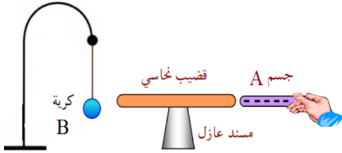
التمرين الأول(6ن)
نقرب جسما A شحنته سالبة من قضيب نحاسي طرفه الآخر بقربه كرية ألمنيوم.

- هل فقد الجسم A أم اكتسب الكترونات؟
- برأيك، ما هي مادة صنع الجسم A؟
- صف ما يحدث للكرية. مع ذكر طرق التكهرب.
- ماذا يحدث إذا استبدلنا القضيب النحاسي بآخر زجاجي؟

التمرين الثاني(6ن)

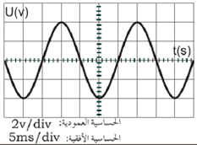
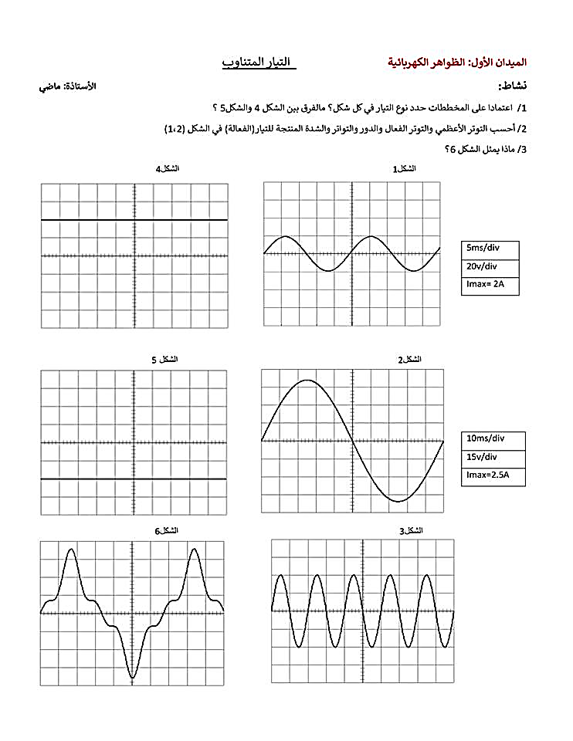
قمنا بمعاينة توتر كهربائي لمنوب وبطارية. فظهر على شاشة الجهاز منحنيين بيانين كما هو مبين في الشكلين 1و2.
شكل 1
10ms/div
2v/div
6v/div
شكل 2

- ما نوع التوتر الكهربائي لكل من المنوب والبطارية؟ بين الشكل الموافق لكل نوع مع التعليل.
- أوجد التوتر الأعظمي Umax للمنوب. و استنتج توتره الفعال Ueff .
- ثم أوجد الدور T لهذا التوتر واستنتج تردده F.

الصفحة 1من2
تابع اختبار مادة: العلوم الفيزيائية والتكنولوجيا

الجزء الثاني (8ن)
الوضعية الإدماجية (8ن)
أرادت ربة بيت فتح ثلاجة، وأثناء لمسها لهيكلها المعدني، أصيبت بصدمة كهربائية، فأسرعت لقطع التيار الكهربائي لمعرفة سبب الصدمة الكهربائية أنظر (الوثيقة 3) ساعد ربة البيت في حل هذا المشكل بالإجابة عما يلي:

- ما سبب تعرض ربة البيت لصدمة كهربائية؟
- ماهي الحلول التي تراها مناسبة لهذا المشكل؟
- هل يمكن لربة البيت تشغيل ثلاجة ومكيف هوائي دلالة كل منهما 10A في آن واحد ومن نفس المأخذ؟ علل.
- أعد رسم المخطط مع تصحيح الأخطاء وإضافة النقائص.
MM
Ph
N
قاطع تفاضلي
10A
ثلاجة5A
الأرض
عداد
الوثيقة 3

الصفحة 2 من 2 بالتوفــيـــــق

